ATIVIDADE DE ARTE PROF MICHELLI – DE 03 A 16 DE NOVEMBRO

PRIMEIRA ATIVIDADE

Arte com cola e aquarela

Primeiro separe o material necessário; cola, tinta aquarela ou guache diluída em água, papel e pincel.

Ofereça o papel e a cola para a criança e peça a ela que faça um desenho com a cola no papel e deixa secar.

Depois de seco peça-lhe que pinte com aquarela, ou guache diluída em água. O resultado vai ser mais ou menos assim:

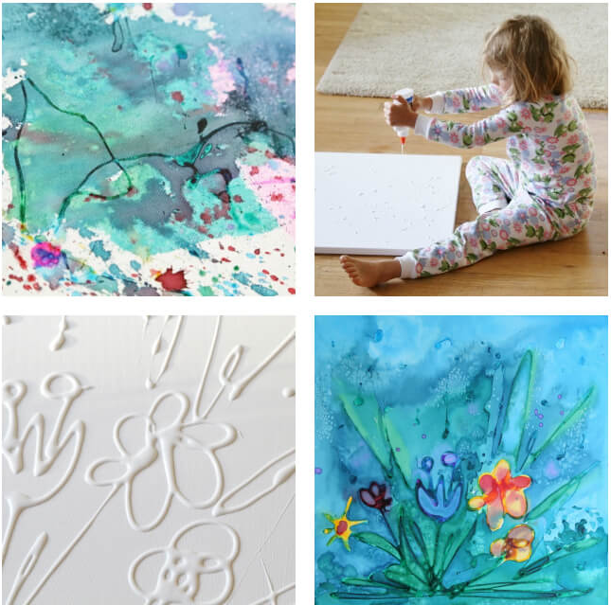

Quem preferir pode fazer e uma tela, de qualquer tamanho, ou em uma cartolina

SEGUNDA ATIVIDADE

Continue o desenho

Para essa atividade separe os seguintes materiais: revistas, cola, papel, lápis de cor ou canetinhas.
- Escolha as imagens da sua revista e recorte-as.
Recorte meias páginas, páginas parciais, recorte alguns itens e até uma página inteira da revista (com a ideia de que a criança poça desenhar sobre a imagem da revista).
- Cole as páginas da revista no papel, conforme desejado.
A criança pode começar a desenhar imediatamente ou pode deixar as páginas da revista secarem sob um livro pesado para que sequem completamente.
- Incentive a criança a desenhar ao redor e sobre as imagens da revista e papel conforme desejado.
Usando a imagem da revista como ponto de partida do desenho para o trabalho artístico.
- Caso o desenho seja em cima da página da revista
Recomendo marcador permanente para que fique mais visível.

EXEMPLOS

TERCEIRA ATIVIDADE

Colagem com retalhos
Separe alguns materiais par iniciar a atividade: cola papel ou papelão, retalhos de tecidos pequenos, fitas, penas e o que mais você quiser compor na obra artística do seu pequeno artista.
Após separa o material necessário, peça para a criança cola-los na base que escolheram (papel ou papelão), não há uma ordem a seguir, apenas deixe ela desenvolver a sua criatividade.
Esse é um ótimo momento para incentivar a criança a usar pouca cola, já que nessa idade eles tendem a exagerar.
EXEMPLOS
